**國立臺中科技大學企業管理系**

**專題論文格式規範**

**一、格式說明**

1. 文字規格：
   1. 封面、書背、書名頁：中文採**標楷體，**英文或數字採**Times New Roman**。
   2. 內文：中文採**新細明體，**英文或數字採**Times New Roman**。自左至右橫式繕打。章節標題字體尺寸14，並以粗體表示，內文字體尺寸12。
2. 封面：包含系名、學制別、題目、指導教授姓名、學生班級姓名與學號，以及提交日期等。
3. 書名頁：除了封面資訊之外，另包括口試委員、指導教授與系主任等簽名。
4. 書背：包括校名、系名、學制別、題目、畢業級別。
5. 摘要：內容應說明研究目的、資料來源、研究方法及結果等，字數以500字為限，並附上關鍵字（至多五個）。
6. 版面：
   1. 以A4紙張繕製，紙張頂端留邊3㎝，左側留邊3㎝，右側留邊3㎝，底端留邊3㎝。
   2. 距打字版面底端1㎝處中央繕打頁次，摘要至圖表目錄等，以i，ii，iii，....等小寫羅馬數字連續編頁。論文第一章至附錄，均以1，2，3，....等阿拉伯數字連續編頁。
7. 裝訂順序：封面、口試委員簽名頁、目錄、摘要、本文、參考文獻、附錄。

(封面)

國立臺中科技大學企業管理系

○○部畢業專題（置中,標楷體,粗體,24pt)

專科部、二技部

或四技部

題目（置中,標楷體,粗體,20級）

|  |  |  |
| --- | --- | --- |
| 指導教授： | 教授姓名 |  |
| 班級： | 班級 |  |
| 學生： | 姓名1 | 學號1 |
|  | 姓名2 | 學號2 |
|  |  |  |

中華民國○○○年○月○○日

(口試委員簽名頁)

國立臺中科技大學企業管理系

○○部畢業專題（置中,標楷體,粗體,24pt)

專科部、二技部

或四技部

題目（置中,標楷體,粗體,20級）

|  |  |  |
| --- | --- | --- |
| 指導教授： | 教授姓名 |  |
| 班級： | 班級 |  |
| 學生： | 姓名1 | 學號1 |
|  | 姓名2 | 學號2 |
|  |  |  |

本專題經審查及口試合格特此證明

專題口試委員

指 導 教 授

系 主 任

中華民國○○○年○月○○日

(摘要頁)

**摘要**

------------------------------------------------------------------------------------------------------------------------------------------------------------------------------------------------------------------------------------------------------------------------------------------------------------------------------------------------------------------------------------------------------------------------------------------------------------------------------------------------------------------------------------------------------------------------------------------------------------------------------------------

關鍵詞：

(書背)

|  |  |  |  |
| --- | --- | --- | --- |
| |  | | --- | | 國立臺中科技大學  企業管理系 |  |  | | --- | | ○○○部畢業專題　專題題目 | | 107  6  （年月） | |

（版面格式）

論文本寬度為A4寬度（210㎜）

3 cm

3 cm

3 cm

論文本長度為

打字版面

範 圍

裝 訂 線

A4

(297mm)

-頁次-

1 cm

1.5cm

2 cm

論文尺寸及打字版面規格範例

1. 論文左右邊界3cm，上邊界3cm，下邊界3cm

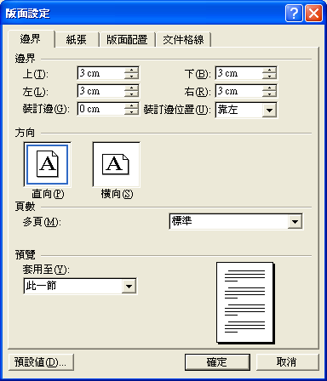

1. 每頁30行。

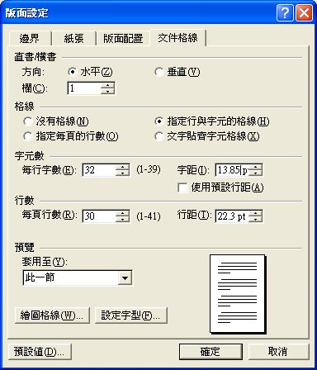

1. 單行間距，貼齊格線。

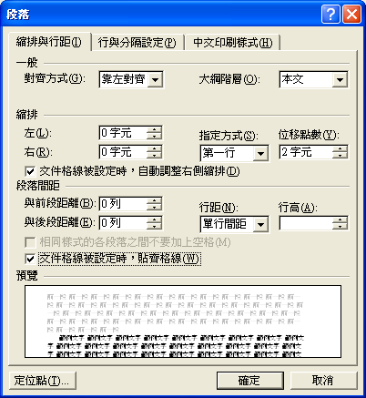

1. 字體以12點字為原則，中文用新細明體，英文為Times New Roman。
2. 頁尾為頁數，置中，大小10。